**益阳市高层次人才服务管理系统原型设计**

1. PC端首页

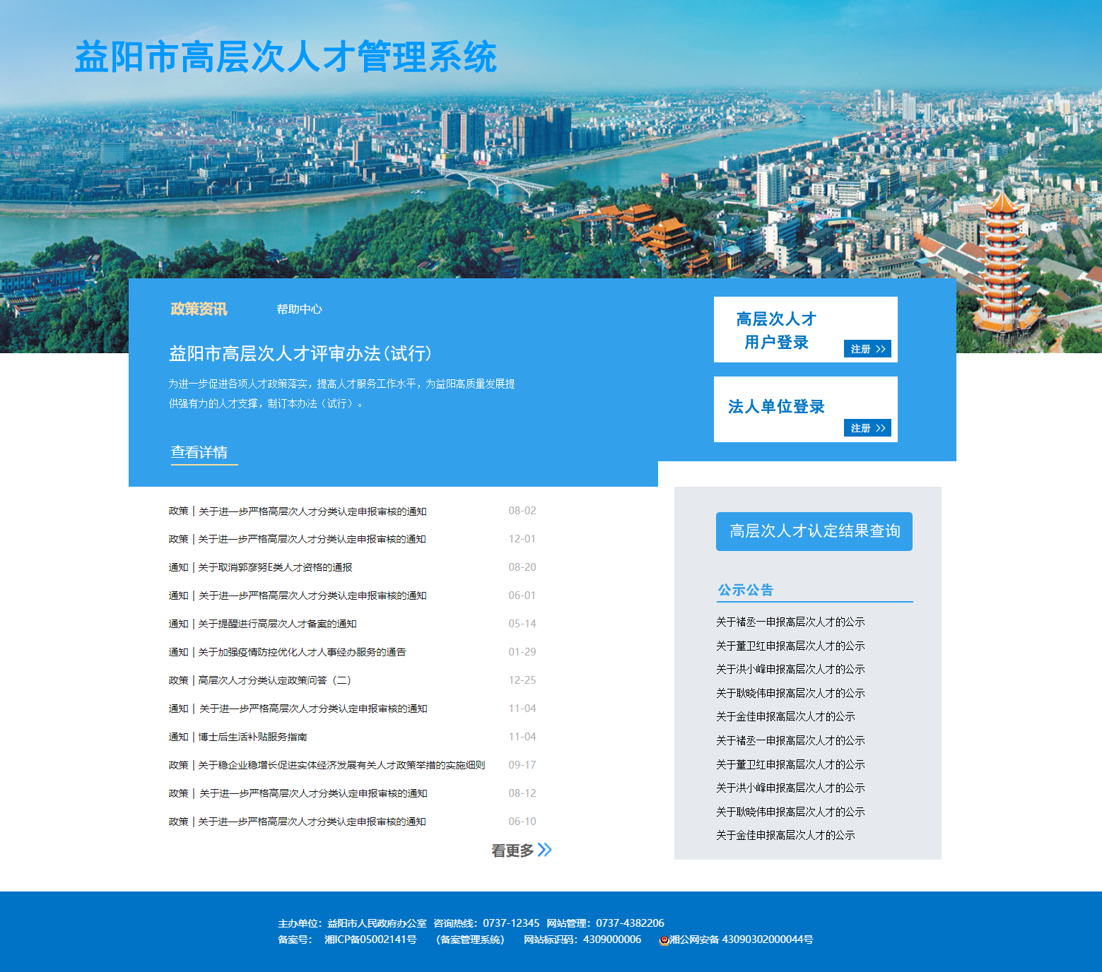

1. 用户注册和审核管理

2.1注册流程

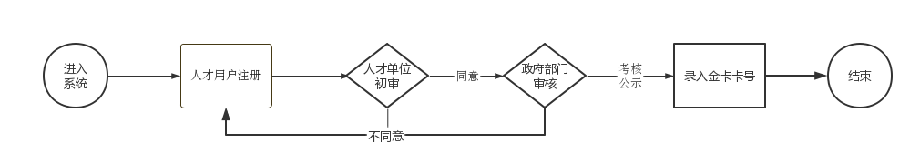

2.2用户注册页面

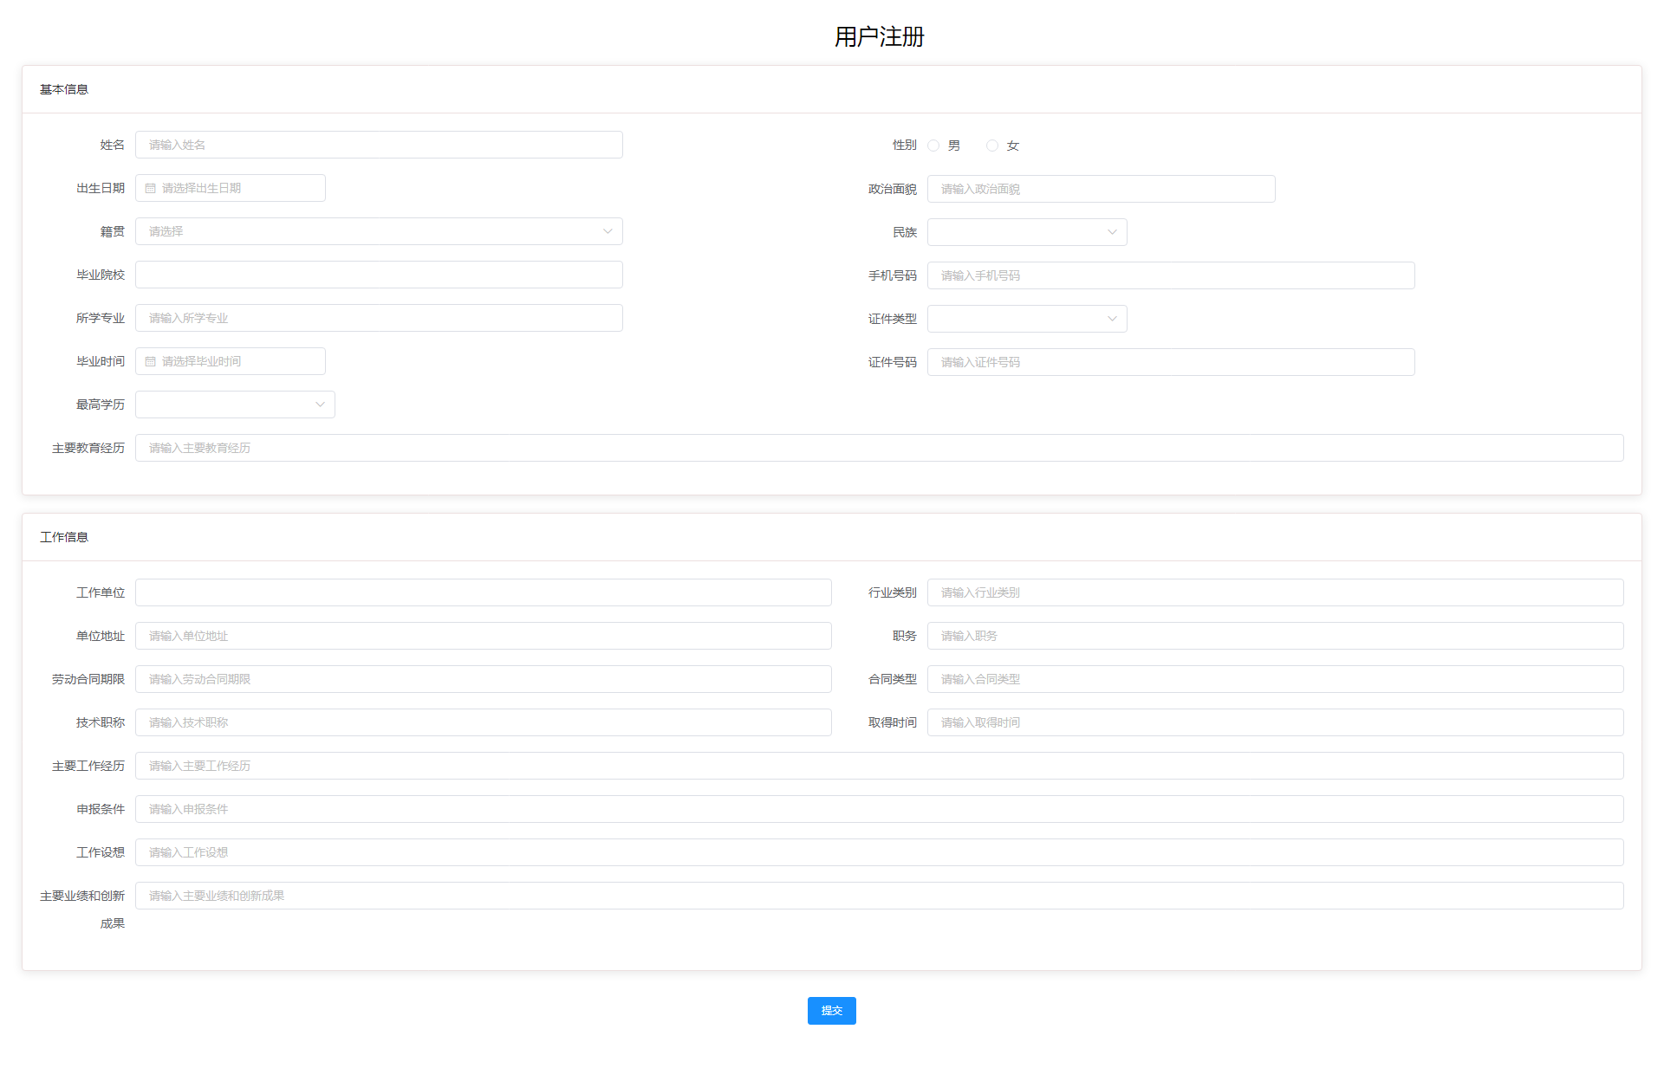

1.3用户单位初审页面

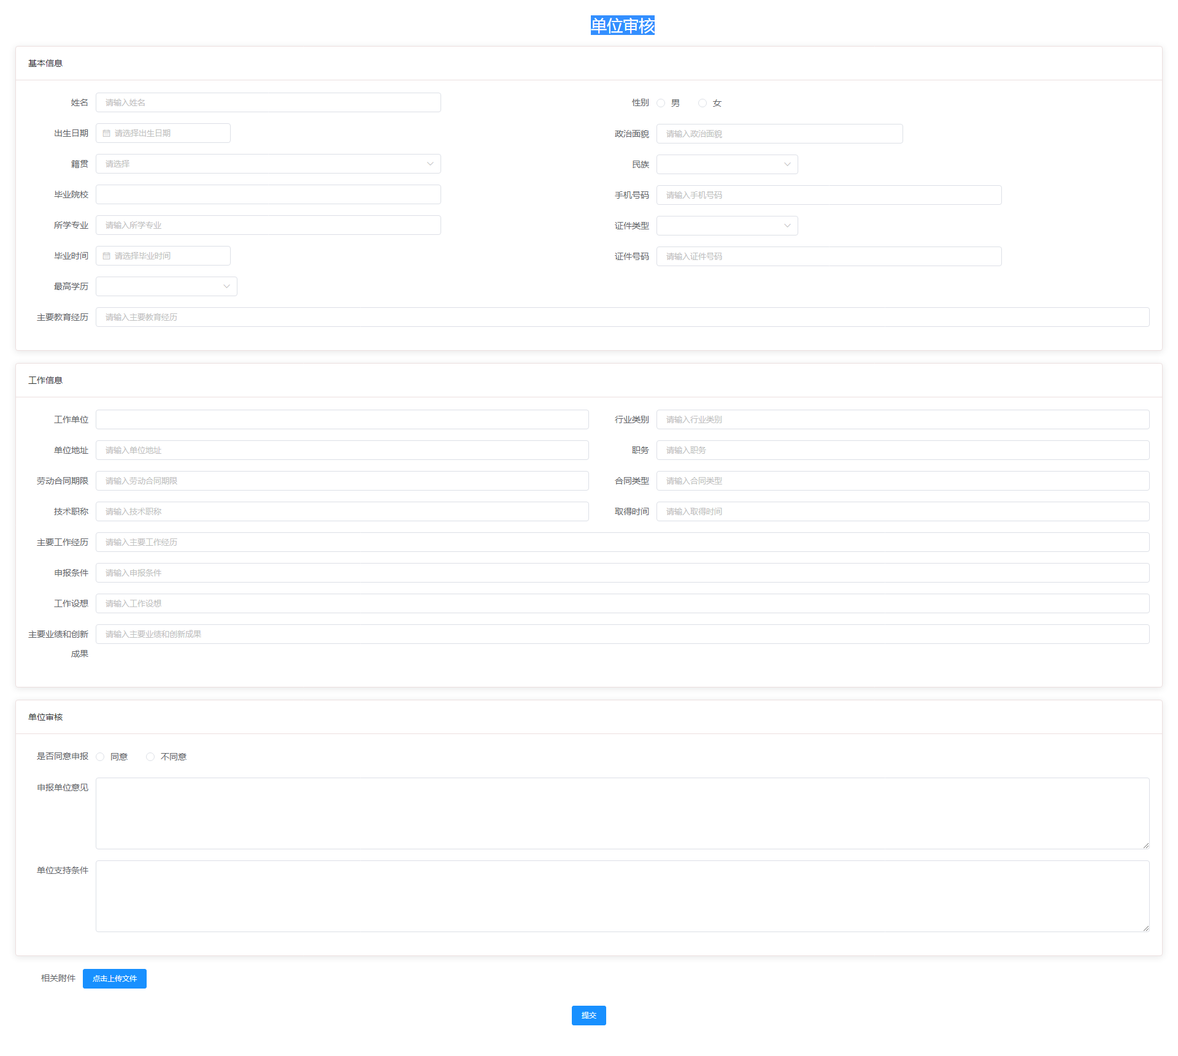

1.4政府部门审核页面

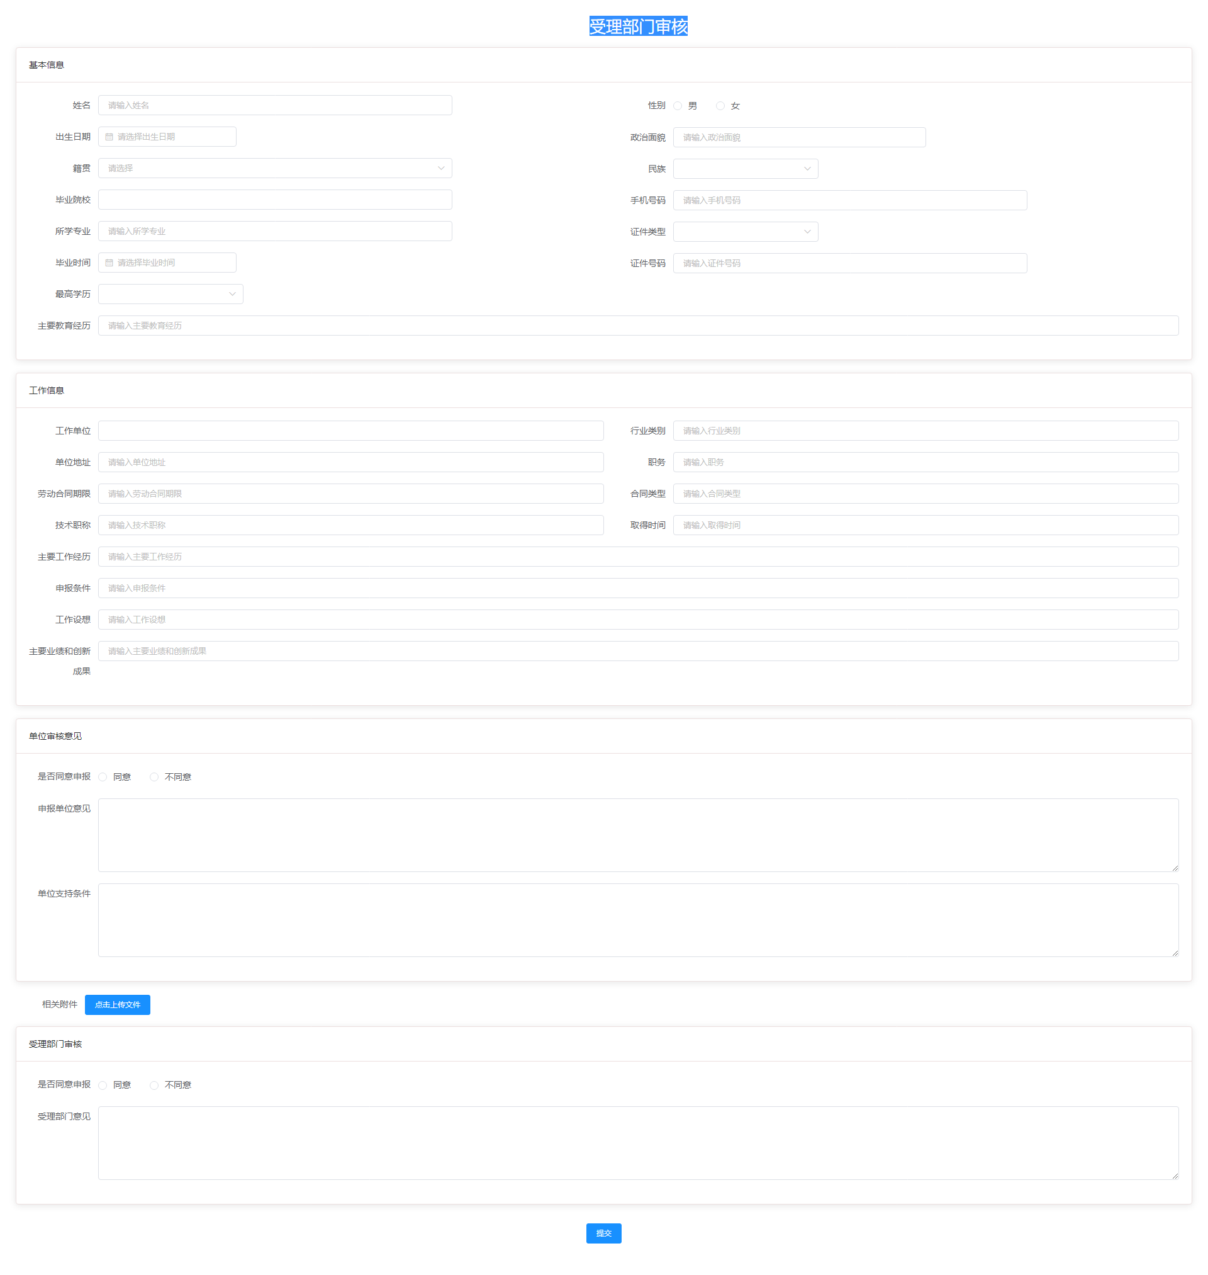

2微信端页面设计

2.1 微信端首页

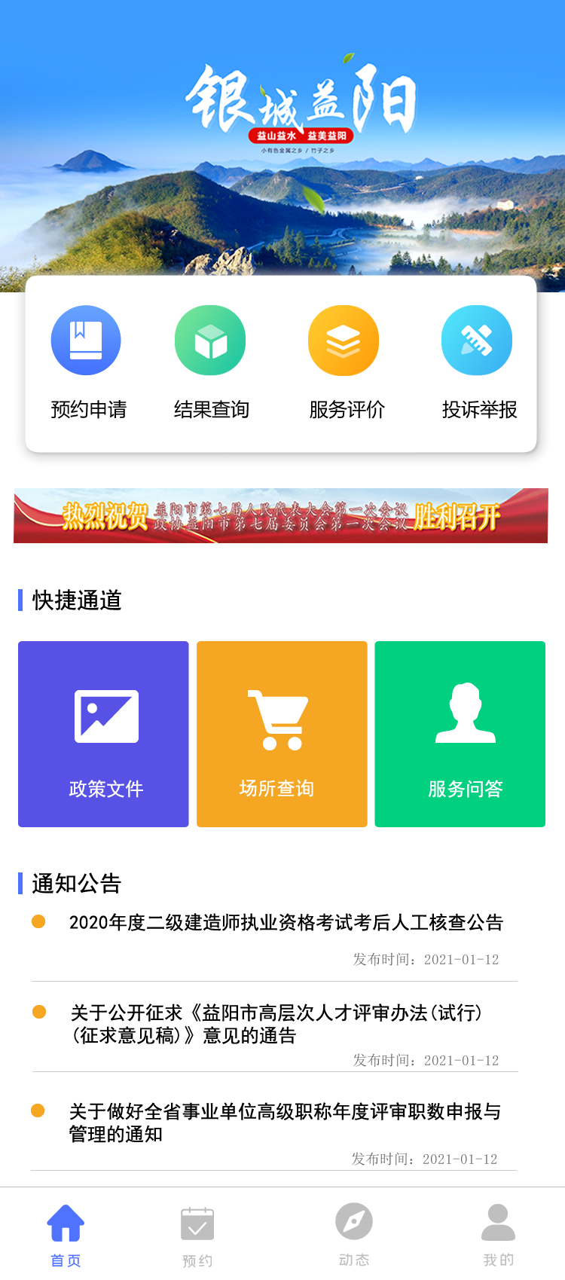

2.2 服务预约页面

